З далёкіх старон ‒ Калумбія Хуан Гільерма i Мейбл Рамірэс Акоста,
адказная пара за Супер-Регiён Калумбiя
Дарагія Браты і Сёстры Экiпаўцы з Польшчы i Беларусi!
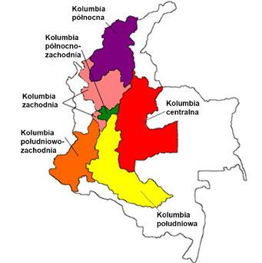
Нас папрасілі напісаць Вам як выглядае наш Рух у Калумбіі, што мы робім з вялікай радасцю.
Мы адзначаем, што актыўнае развіццё END у Еўропе, Амерыке і ў свеце з'яўляецца яркім знакам Божай волі і дзеяння Духа Святога. Гэта таксама адказ на патрэбы мужа i жонкi, якія імкнуцца заставацца пастаянна вернымі як абяццанням сужонскiм, так i Касцёлу, прадстаўленаму дарадчыкамi духоўнымi.
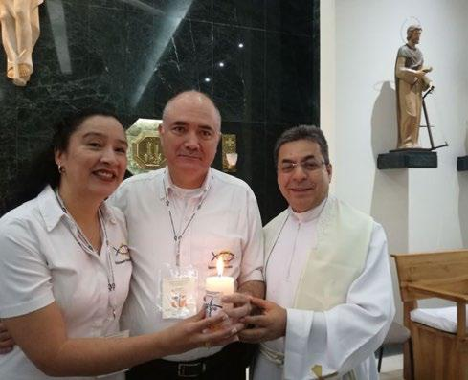
У 1957 г. па ініцыятыве епіскапату Калумбіi, пралат Рафаэль Сарм'ента Перальта запрасіў Анры Кафарэля каб той «пасадзiў зерне свайго выдатнага Руху» у нашай краіне. Айцец запрашэнне прыняў і падчас тыднёвага знаходжання сустрэўся з 22 сямейнымi парамi. Да 1961 года удалося стварыць Экiпу №1 у Багаце, якая пілатавалася на адлегласці ў Францыі Антуанам і Саланж дэ ла Паннусс, маючы айца Хорхе Рэстрэпо ў якасці духоўнага дарадчыка. Пасля завяршэння гэтага незвычайнага пілатавання, Цэнтр Кіравання (сёння ERI) паведаміў аб афіцыйным прыёме Экiпы № 1 да Руху END.
Хуан Гільерма i Мейбл Рамірэс Акоста.
Духоўны дарадчык Бэхiтман Альберта Сеспедес
Пасля стварэння гэтай першай экiпы, хутка пачалі фармавацца наступныя, у тым лiку ў Калумбіі і ў суседніх дзяржавах, неўзабаве абхапіўшы вобласць ад Мексікі да Чылі, якая была названа Супер-Рэгіёнам Iспанскай Амерыкі. У нейкі момант ERI, каб палегчыць жыццядзейнасць Руху, палічыла неабходным падзяліць гэтую вялікую плошчу на тры Супер-Рэгіёны: Паўднёвая Іспанская Амерыка, Паўночная Iспанская Амерыка і Калумбія.
Калумбія ‒ гэта малады Супер-Рэгіён, створаны ў ліпені 2019 года падчас Міжнароднага калегiума ў Валенсіі ў Іспаніi. У цяперашні час у нас 6 рэгіёнаў, два прэ-рэгіёны, 3573 сямейных пар, 579 экіпапаў, 430 духоўных дарадчыкаў, сярод якіх некаторыя апякуюць больш адной адной экiпы, 11 духоўных памочнікаў і 34 удаўцоў і удоў.
Мы перакананыя, што Рух дазваляе нам імкнуцца да святасці, а пункты высiлкаў (намаганняў) ‒ лепшыя інструменты для дасягнення гэтай мэты. Найбольшыя цяжкасці ў нас выклікаюць абавязак правядзення практыкi «Сядзем разам» і Правілы жыцця. Наш моцны бок ‒ рэкалекцыi, асабістая малітва, сужонская малітва і слуханне Слова Божага.
Штомесячная сустрэча членаў экiпы ‒ гэта заўсёды вялікае свята для нас. Мы становімся тады сям'ёй i ў атмасферы цярплівасці і ўзаемадапамогі падтрымліваем адзін аднаго ва ўзрастаннi ў веры. Мы адчуваем сябе нейкімi пасажырамі карабля ў моры жыцця, а за капітана маем самога Бога. Ён з'яўляецца верным і любячым праваднiком падчас няшчасцяў і бур, як гэта адбываецца зараз у сувязi з пандэмі пандэміяй. Дзякуем Яму за існаванне Інтэрнэту, сацыяльных сетак і іншых сродкаў камунікацыі, якія даюць замену блізкасці замест адлегласцi, якую прымушае трымаць каранавірус.
У 2021 годзе мы адзначаем 60-ю гадавіну прыбыцця Руху ў нашу краіну, і з гэтай нагоды мы плануем віртуальнае паломніцтва ў санктуарый Маці Божай Чыхінквірскай, апякункi Калумбіі і экіпаў нашай краiны.
Абдымкi, Хуан Гільерма i Мейбл Рамірэс Акоста
Успамінса штогадовых сустрэч адказных пар:
